Dobrý den,

děkuji za zprávu, objednávku uvolním k dalšímu zpracování.

S pozdravem/ Best regards   
XXXXXXXXX  
Technical sales representative  
National Instruments  
Tel.: XXXXXXXXX  
Mobile: XXXXXXXXXXXXXXX

[XXXXXXXXXXXX](mailto:matej.krupka@ni.com)

cid:0__=09BBF47DDFE549828f9e8a93df93869091@local

[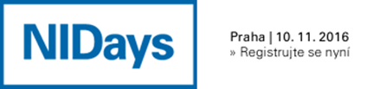](http://czech.ni.com/nidays)

Pro technickou a obchodní podporu volejte naše bezplatné tel. číslo! | **800 267 267** (CZ), **0800 182 362** (SK)   
Pro technickou podporu v českém a slovenském jazyce pište na [**techsupport@ni.com**](mailto:techsupport@ni.com)